**Guía de integración del módulo**

**Paga+Tarde en Magento**





**Índice**

1. Instalación y configuración 3

2. Pagar con Pagantis 7

3. Sistema de notificación Pagantis 13

Anexo 1. Detalle de los campos del formulario 14

# 1. Instalación y configuración

Para instalar el módulo de pago a través de la pasarela de pago de Pagantis en Magento, simplemente hay que dirigirse a la sección “*Sistema 🡪 Magento Connect 🡪 Magento Connect Manager*” de la página de administración de nuestra tienda online.

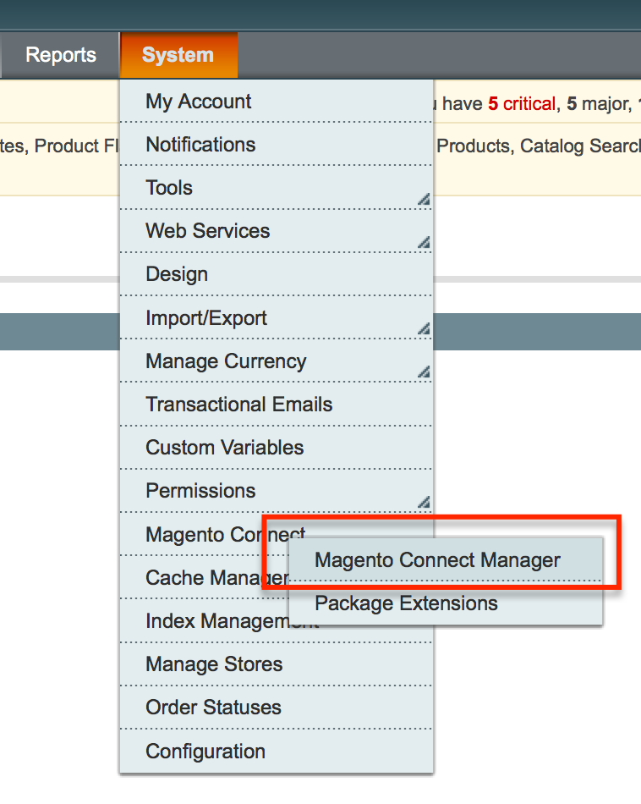

Accedemos con las mismas credenciales con las que accedemos al administrador de nuestra página.

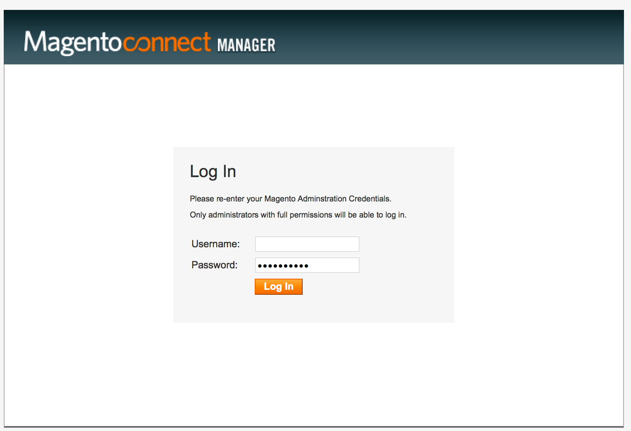

Una vez accedemos, seleccionamos nuestro archivo .tgz en la tercera opción que nos aparece, “*Direct package file upload*”, y hacemos click en “*Upload*”

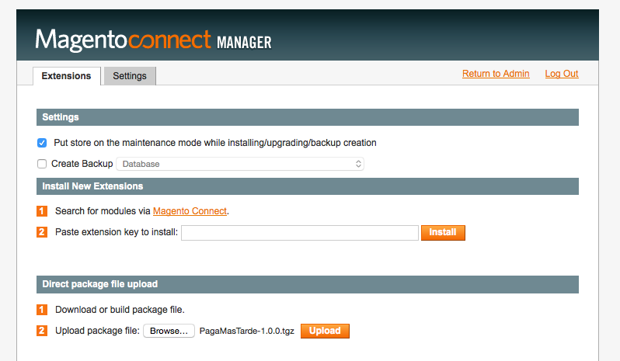

Una vez instalado nos aparecerá esta pantalla, para informarnos de que todo ha ido correctamente, o para mostrarnos un error en el caso de que se hubiera producido.

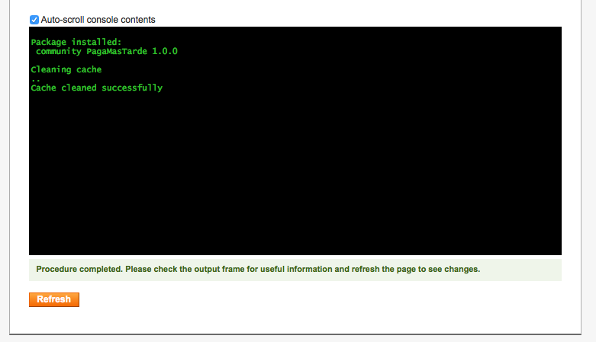

Si todo ha ido correctamente podemos hacer click en “*Refresh*” y posteriormente en “*Return to admin*” en la parte superior derecha, para volver a nuestra tienda.

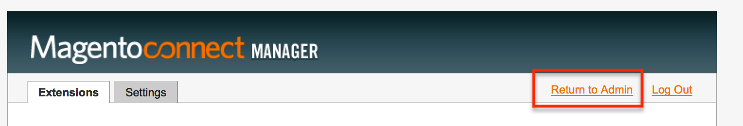

Para estar seguros de que el módulo ha sido instalado, hacer logout desde la tienda y luego hacer login nuevamente.

Para configurar el módulo nos dirigiremos a “*Sistema 🡪 Configuración*”

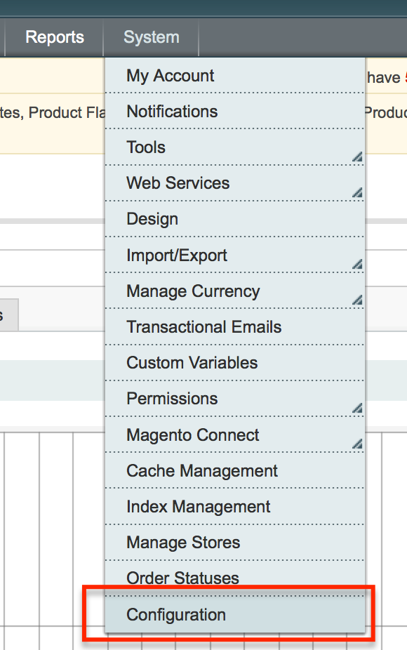

Y desde el menú de la izquierda buscaremos la opción “*Métodos de Pago*”.

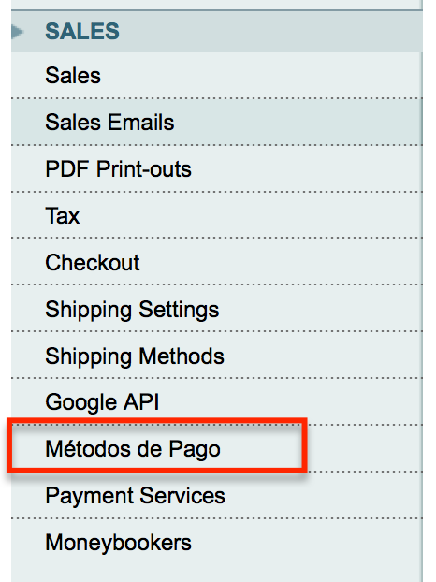

Aquí buscaremos el apartado con el título “*Pagantis payment*”, y haremos click para que se desplieguen las opciones de configuración.

Para saber más sobre estos parámetros consulta el Anexo 1. Detalle de los campos del formulario al final de este documento.

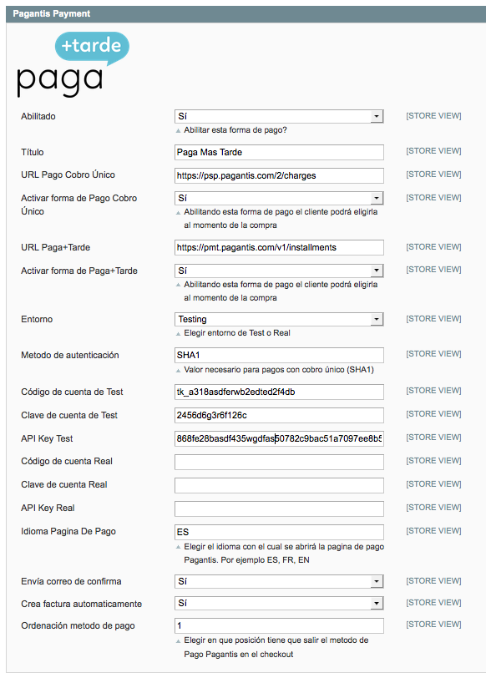

El módulo también incluye un apartado de logs de las ordenes que se actualizan a través del sistema de notificación de Pagantis; estos logs saldrán en el log de sistema de Magento en *var/log/system.log* siempre si los tenemos activados en el backoffice de Magento en el apartado “*Avanzado -> Desarrollador -> Log Settings*”

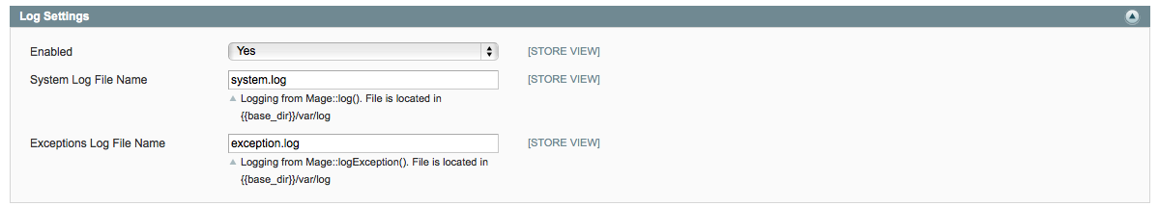

# 2. Pagar con Pagantis

Si el módulo está configurado correctamente, aparece un nuevo método de pago Pagantis en el momento de finalizar el pedido.

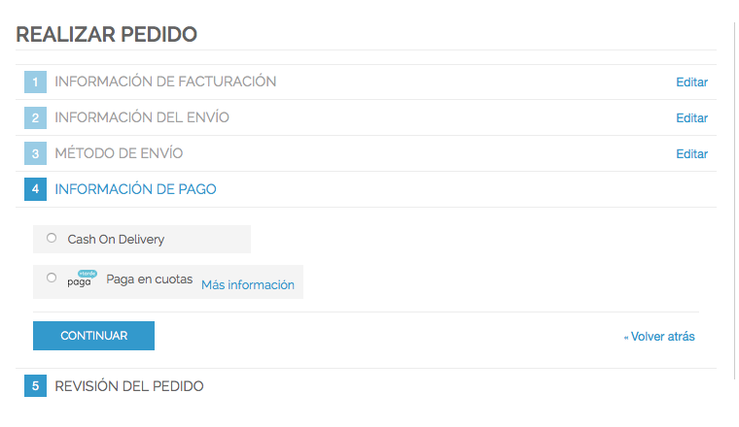

En base a los métodos activado en la página de configuración del modulo:

* URL Paga+Tarde
* Activar forma de Paga+Tarde

Aparecerá la opción de pagar o con cobro único o con financiamiento.

Si la dos opciones están activada, al cliente se le mostrarán las dos:

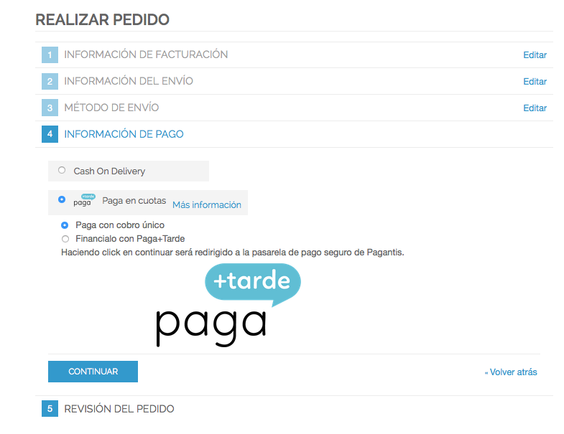

Si solo una de las dos opciones está activa o si el módulo está activado pero ninguna de la dos opciones está habilitada, por defecto al cliente verá esto:   
  
  
  


Una vez que se continua con el pago aparece el resumen de la orden:

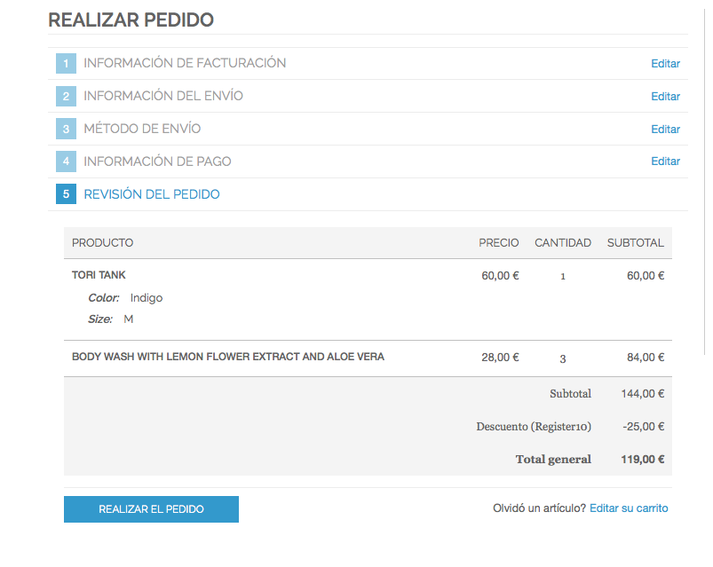

En el momento de continuar la compra se redirige a la página de pago en base al método seleccionado:

**Cobro Único**

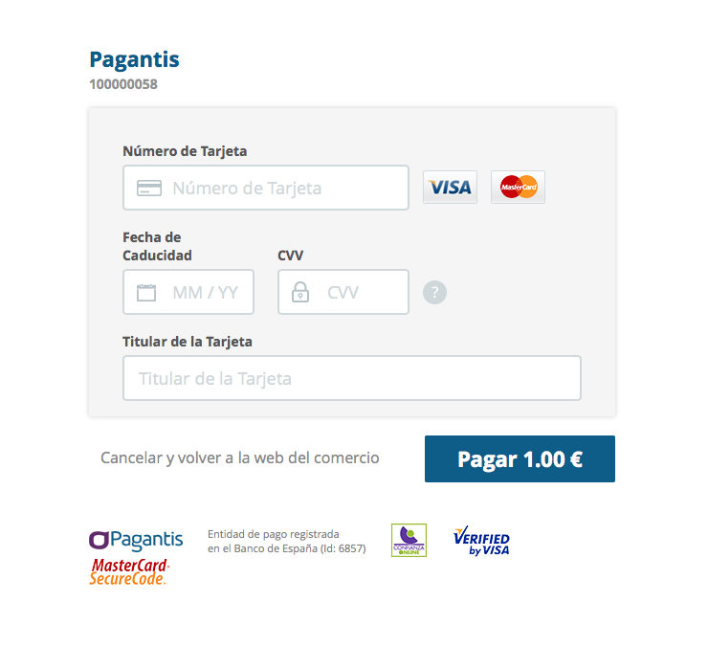

**Cobro Paga+Tarde**

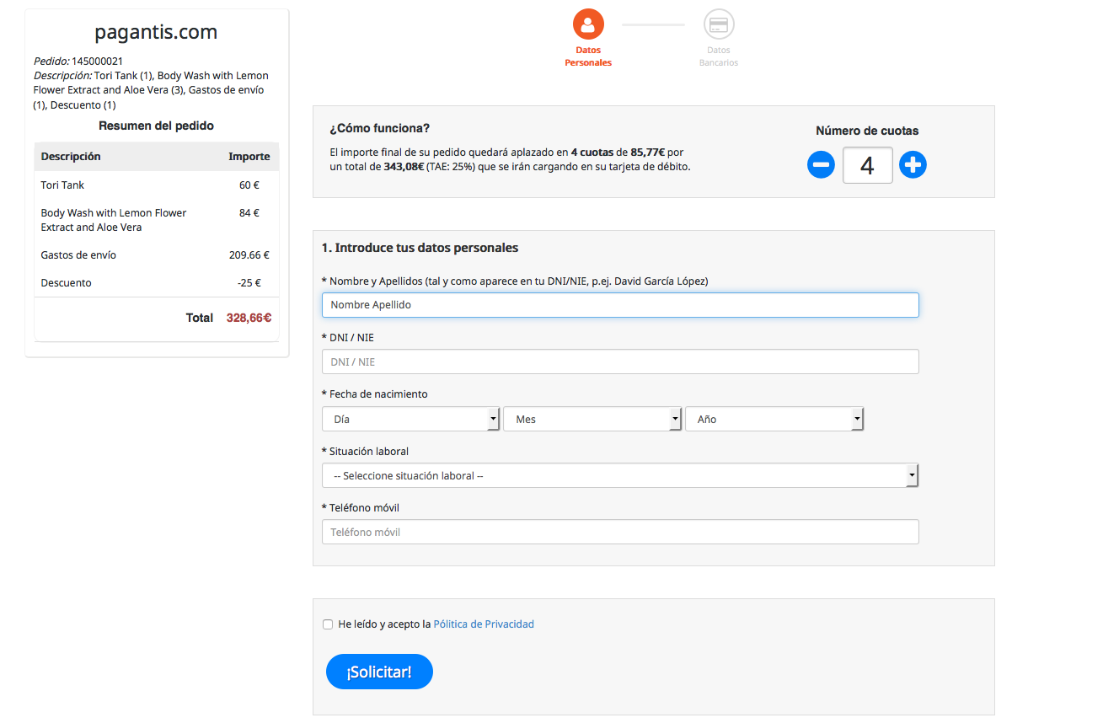

De forma automática se envían todas las informaciones del pedido hecho en la tienda:

* Producto (cantidad)
* Gastos de envió (si aplica)
* Descuento (si aplica)

Una vez rellenados los datos por parte del cliente, al clicar “*Continuar*” desde la página de la pasarela, si el proceso ha sido satisfactorio se muestra un mensaje de agradecimiento y el cliente puede comprobar el estado de su pedido en su área de usuario.

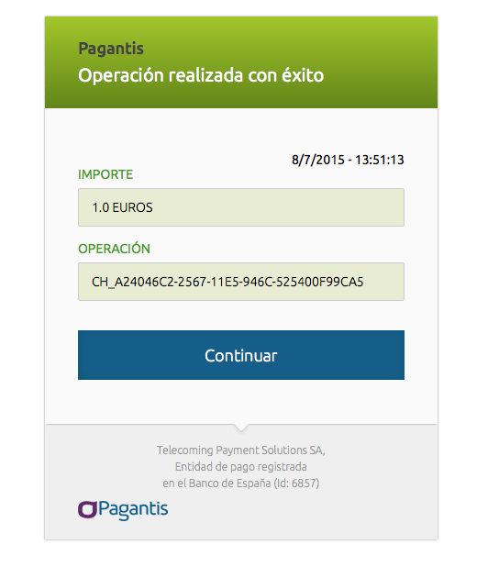

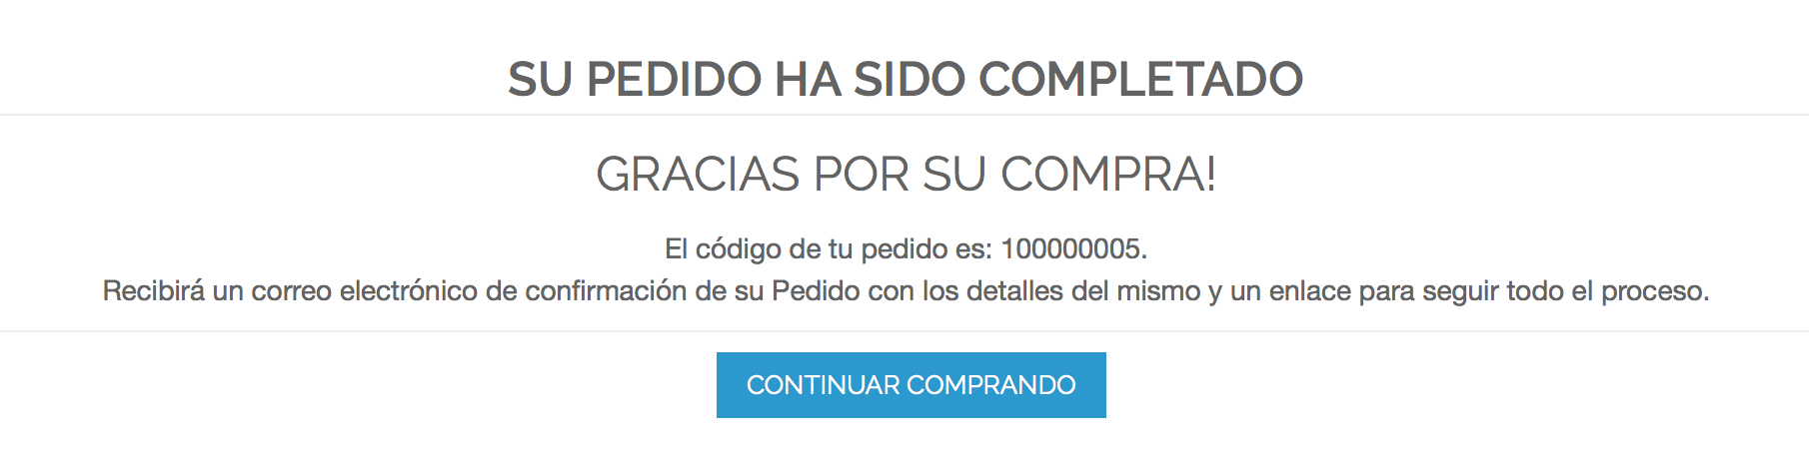

Si el proceso ha fallado, o el cliente decide cancelar el pago, se vuelve a la tienda online con un mensaje de error y el carrito cargado para que el cliente pueda volver a intentar realizar el pedido.

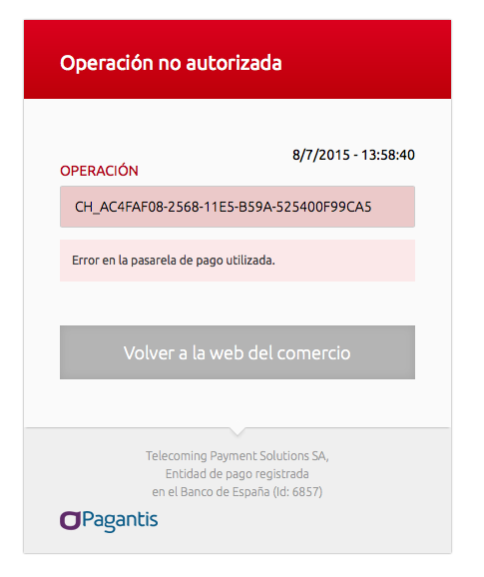

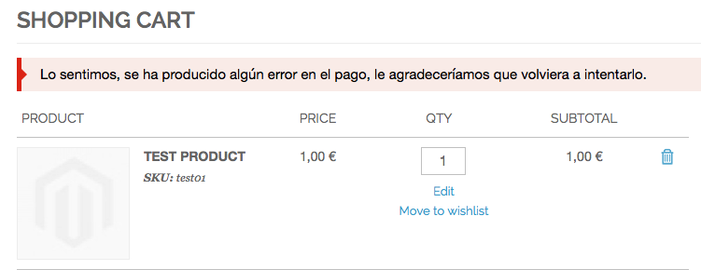

# 3. Sistema de notificación Pagantis

Para poder activar las notificaciones para la actualización de los estados de los pedidos, hay que añadir la url de la tienda en el backoffice de la página de configuración de Pagantis.

Desde el backoffice de Pagantis ir a “*Configuración -> Notificaciones*”

Clicar en “Añadir URL” y poner el valor  
  
**“*http://dominiotienda/pagantis/pagantis/notification*”**

Hacer click en “Añadir”

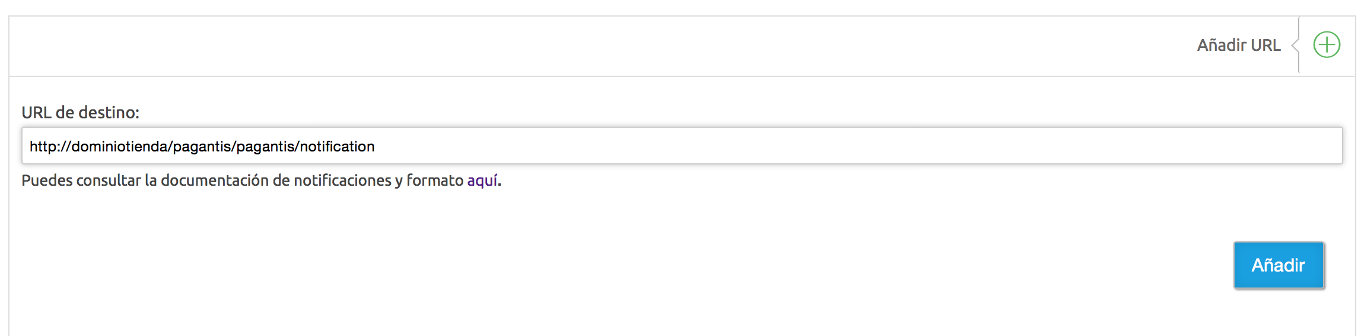

**Importante:** Si la notificaciones no están activadas se compromete el correcto funcionamiento del módulo. En el caso de que no funcionen las notificaciones, los estados de pedidos en Magento se quedarán en “Pending Payment” y el administrador de la tienda tendrá que cambiar el estado manualmente mirando el estado del pedido correspondiente en la página del banco.

# Anexo 1. Detalle de los campos del formulario

* Habilitado:
  + **SI**: Permite que se muestre el módulo como opción de pago.
  + **NO**: No se mostrará el módulo como opción de pago.
* Título: Nombre de la forma de pago – por defecto Paga Mas Tarde
* URL Pago Cobro Único: es la URL a la cual se redirige al cliente en el momento de pagar con cobro único. Por defecto está configurada con:  
  **https://psp.pagantis.com/2/charges**
* Activar forma de Pago Cobro Único: Se puede elegir si activar o no esta opción de pago en el checkout de Magento
* URL Paga+Tarde: es la URL a la cual se redirige al cliente en el momento de pagar con financiamiento. Por defecto está configurada con:  
  **https://pmt.pagantis.com/v1/installments**
* Activar forma de Paga+Tarde: Se puede elegir si activar o no esta opción de pago en el checkout de Magento.
* Entorno: Se puede elegir si activar el entorno de prueba o de producción
  + **Prueba**: si activado, las peticiones utilizaran los datos de Test (Código de cuenta de test, Clave de cuenta de Test, API Key Test)
  + **Real**: si activado, las peticiones utilizaran los datos de Producción (Código de cuenta Real, Clave de cuenta Real, API Key Real)
* Código de cuenta de test: Código de la cuenta de test, se puede localizar en la página de Pagantis en “*Configuración -> API*”.
* Clave de cuenta de Test: Clave de cuenta de test, se puede localizar en la página de Pagantis en “*Configuración -> API*”.
* API Key Test: Código de la cuenta de test, se puede localizar en la página de Pagantis en “*Configuración -> API*”.
* Código de cuenta Real: Código de la cuenta de producción, se puede localizar en la página de Pagantis en “*Configuración -> API*”.
* Clave de cuenta Real: Clave de cuenta de producción, se puede localizar en la página de Pagantis en “*Configuración -> API*”.
* API Key Real: Código de la cuenta de producción, se puede localizar en la página de Pagantis en “*Configuración -> API*”.
* Idioma Página de Pago: Se puede elegir en que idioma enseñar la página de pago Pagantis al cliente
* Envía correo de confirma: Si está activado, en el momento de realizar correctamente un pedido, al cliente le llegará un correo automáticamente.
* Crear factura automáticamente: Si está activado, en el momento de realizar correctamente un pedido, se generará de forma automática la factura.
* Ordenación método de pago: Se puede elegir en que posición poner la forma de Pago Pagantis entre los métodos de pago activos en la tienda.

